Figyelem: a halvány háttérszínek nyomtatásban nem látszanak, csak a mellékelt PDF vagy JPG dokumentumokban nézhetők meg!
Alapbeállítások: ahol a feladat szövege nem mond mást, ott a lapméret A4, a margók egységesen 2,5 cm-esek, a betűméret 12 pontos, a betűtípus Times New Roman.
1. feladat: Évkönyv (43 pont)
Készítsd el a mellékelt mintán látható (Évkönyv.doc), a Nemes Tihamér versenyről szóló 11 oldalas ismertetőt!
A mintán nem látható feladatrészek a következők: A dokumentum B5-ös méretű legyen, a margók 2 cm-esek, a normál szöveg 10 pontos! A tartalomjegyzéket a dokumentumból kell generálni!
2. feladat: Logo (10 pont)
Készítsd el a mellékelt mintának megfelelően a Comenius és az Imagine Logo utasításait összehasonlító táblázatot (Logo.doc)!
3. feladat: Mandala (22 pont)
Készítsd el a mellékelt minta alapján a Rónai Orsolya és Vöröss Veronika „Lógós ecsetvonások” című Logo tankönyvének egy fejezetét (mandala.doc)!
A mintáról le nem olvasható jellemzők: A cím és az alcímek Lucida calligraphic betűtípusúak.
4. feladat: Versenystatisztikák (55 pont)
A 2010/2011-es tanévben a Logo Országos Számítástechnikai Tanulmányi Versenyen a 2. fordulóba jutott tanulók eredményeit a LOGO.txt szöveges fájlban találod. A személyi azonosítókat és a választott nyelvet az 1. fordulóban szerzett pontszám követi, ezt a 2. forduló (legfeljebb) négy részpontszáma, majd a 3. forduló (legfeljebb) öt részpontszáma, végül a sort a versenyző korcsoportja, régiója és tanárának neve zárja. A versenyt az egyes korcsoportokban az alábbi feltételek jellemzik:
Kor-csoport | Osztály | 1. forduló |  | 2. forduló |  | 3. forduló
Kor-csoport | Osztály | jellege | szerezhető pont | jellege | szerezhető pont | jellege | szerezhető pont
1 | 3-4. | iskolai | 100 | döntő | 75 | nincs
2 | 5-6. | iskolai | 100 | regionális | 75 | döntő | 75
3 | 7-8. | iskolai | 100 | regionális | 75 | döntő | 75
4 | 9-10. | iskolai | 100 | regionális | 75 | döntő | 75

Az 1. fordulóban 100 pont szerezhető, de a versenyzők minden korcsoportban a különösen értékesnek tartott részmegoldásra pluszpontot is kaphatnak, ezért az összpontszám akár 100 fölé is emelkedhet. Akárcsak a mi versenyünkön, a regionális forduló illetve a döntő eredményében az előző forduló eredményét 25%-os súllyal (mindenütt szabályosan, tehát 0,5-től felfelé, egyébként lefelé kerekítve) figyelembe veszik. A feladatokat minden esetben úgy kell megoldani, hogy a kiindulási adatok változása esetén is helyes eredmények jelenjenek meg!
A. A LOGO.txt szövegfájl segítségével hozd létre a LOGO munkafüzetet, és abban a pontok.png ábrán látható mintának megfelelően a Pontok nevű munkalapot! Ügyelj arra, hogy minden adat az eredeti értékével a táblázatba kerüljön! Azoknál a versenyzőknél, akiknél a „Nem volt 3. forduló” vagy a „Nem jutott a döntőbe” szöveg szerepel, a döntő forduló pontszámait tartalmazó cellákat hagyd üresen! A táblázatot a mintának megfelelően formázd, majd rögzítsd a címsorát! Itt és a következő mintákon nem (feltétlenül) a helyes eredmények látszanak.
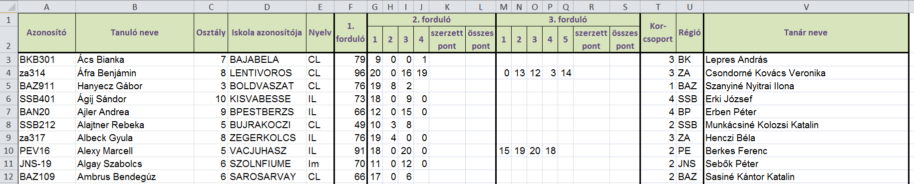
B. Számítsd ki a K oszlopban a 2. fordulóban szerzett pontokat, majd az L oszlopban a 2. forduló utáni összes pontot! Oszloponként egyetlen képletet használj, amely az összes versenyzőre helyes eredményt ad, különbséget téve a kiemel.png ábrán látható módon a 2. fordulóban meg nem jelent, ezért pontot nem szerző (pl. 121. sor) és a többi versenyző között, még akkor is, ha ebben a fordulóban esetleg összesen 0 pontot sikerült elérnie (pl. 119. sor)!
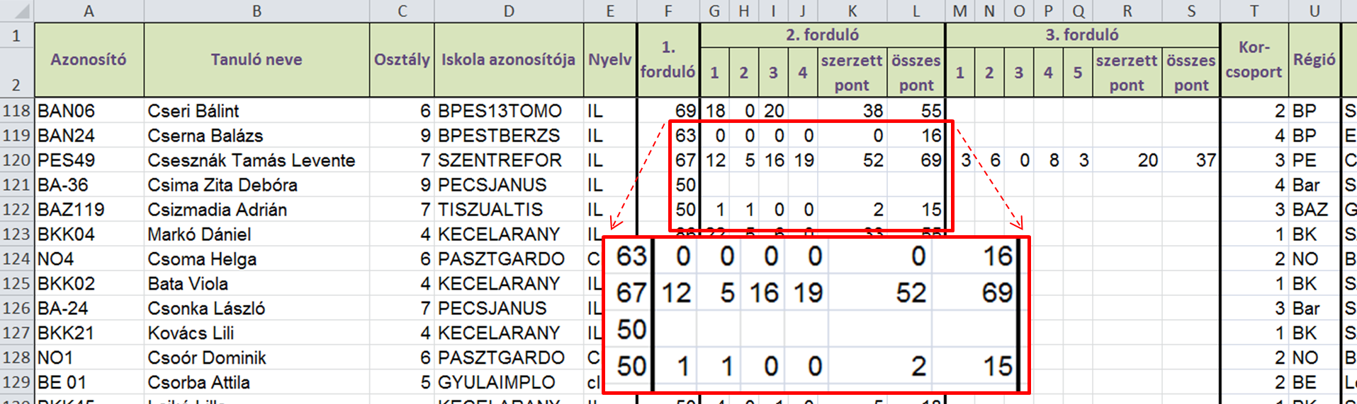
C. Számítsd ki az R oszlopban a 3. fordulóban szerzett pontokat, majd az S oszlopban a 3. forduló utáni összes pontot! Oszloponként egyetlen képletet használj, amely az összes 3. fordulós versenyzőre helyes értékeket ad, a többi, a 3. fordulóba nem jutott (vagy a csupán kétfordulós, 1. korcsoportos) versenyző esetén viszont üres cellákat eredményez!
D. Formázd meg a táblázat celláit a következők szerint (lásd forma.png):
- sárga háttérrel minden döntős versenyző személyi adatait (A:E),
- piros karakterekkel minden Csongrád megyei („CS” Régió) tanár nevét,
- félkövér számokkal minden, az 1. fordulóban 80 feletti pontszámot elért versenyző minden pontszámát!
A formázást úgy kell elvégezned, hogy ha a táblázat adatai megváltoznak, és a formátumot emiatt módosítani kellene, akkor ez automatikusan megtörténjen!
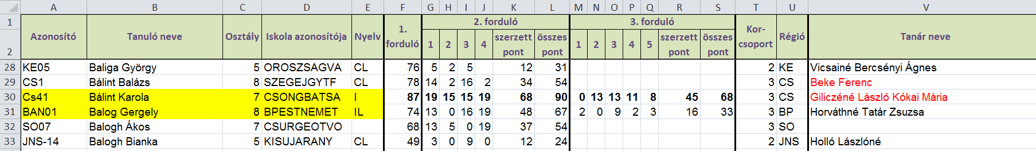
E. Készítsd elő a tanar.png mintán látható táblázatrészletet, és abban függvény segítségével add meg, hogy melyik tanárnak indult a versenyen a legtöbb tanítványa! A megoldásnak akkor is helyes eredményt kell adnia, ha az eredeti adatok megváltoznak! A W3:W802 tartomány celláit felhasználhatod arra, hogy függvények segítségével meghatározd, hogy egy-egy tanárnak hány tanítványa indult, de a megoldásod több pontot ér, ha más segédcellát nem használsz! Gondoskodj arról, hogy ha ugyanaz a maximális tanítványszám több tanárra is érvényes, akkor a név helyett a „Több ilyen van!” szöveg jelenjen meg! Ebben a feladatban a „tanárpárokat” (pl. a 24. sorban lévőt) is egy tanárként vedd figyelembe!
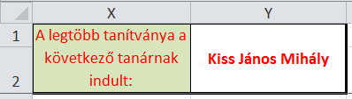
F. A versenyeredmények alatt, a sokpont.png szerinti területen és formában adj választ arra a kérdésre, hogy a 2. fordulóban az egyes korcsoportokban hány versenyzőnek sikerült elérnie a megszerezhető pontok több mint felét! Ha több pontot szeretnél kapni a megoldásodra, akkor a feladatot segédcellák használata nélkül, egyetlen képlet felhasználásával és másolásával oldd meg!
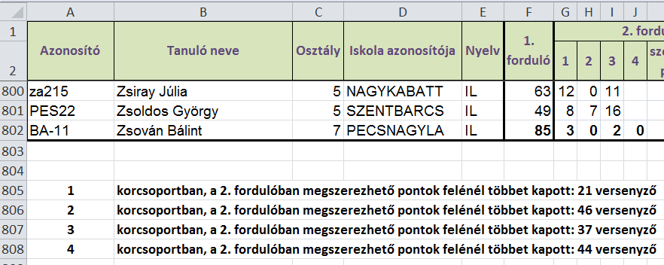
G. Készítsd elő az osszpont.png mintán látható táblázatrészletet! Ha kitöltjük a Tanár neve, a Korcsoport és a Forduló értékét, akkor számítsd ki egyetlen függvény segítségével, hogy a megadott tanárnak a megadott korcsoportba tartozó tanítványai összesen hány ponttal rendelkeztek a megadott forduló végén!
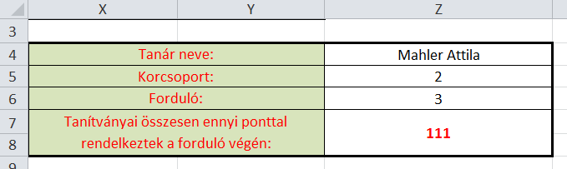
Amennyiben hibás tanárnevet, nemlétező (vagy létező, de egymáshoz nem illő) korcsoportot vagy fordulót adunk meg, akkor a függvény adjon „Hibás paraméter!” jelzést!
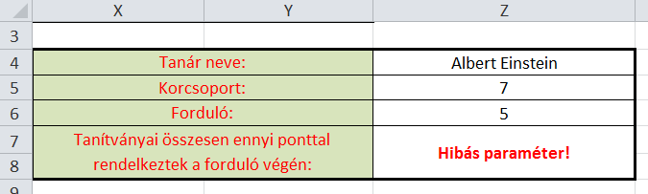
Ha több pontot szeretnél kapni a megoldásodra, akkor a feladatot segédcellák használata nélkül oldd meg!
H. Készíts a diagram.png minta alapján, diagram munkalapként egy diagramot, amelyről leolvasható, hogy az egyes korcsoportok egyes fordulóinak végén mennyi volt az átlagos pontszám!
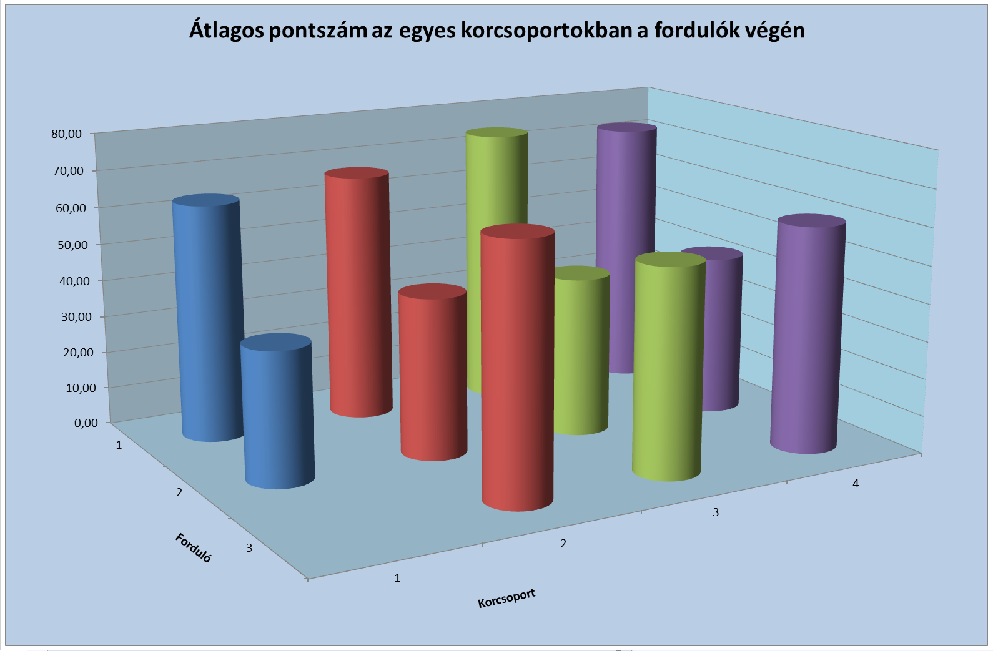
5. feladat: Verseny (20 pont)
Készíts egy prezentációt a Logo Országos Számítástechnikai Tanulmányi Versenyről logoverseny néven, a logoversenyprezi.pdf állomány alapján!
Azon beállításokat, amelyek a mintán nem (jól) látszanak, külön részletezzük:
A diák címe sötétbarna (RGB: 150;50;50) színű, a diák szegélye pedig világoszöld (RGB: 130;200;50).
A harmadik dián kezdetben a logo_resztvevok_ures.png kép legyen látható! Egérkattintásra jelenjen meg a logo_resztvevok.png kép, ugyanazon a helyen és méretben, mint amit a logo_resztvevok_ures.png képnél beállítottál! Ez utóbbi kép megjelenítésénél olyan effektust válassz, ami nem mozgatja el a képet, az végig ugyanazon a helyen marad (pl. pepita)!
A negyedik dián kezdetben a dia címe, a logo_ablak.png, a logo_virag.png és a logo_csillagok.png kép, valamint a dia alján lévő szövegdoboz legyen látható a minta szerinti elrendezésben! Ezután automatikusan (egérkattintás nélkül) repüljön be alulról a pillangó (logo_pillango.png) a legfelső virágra, majd a csillag közepén jelenjen meg a vigyorgó fejeket tartalmazó kép (logo_vigyor.png)!
Elérhető összpontszám: 150 pont + 50 pont az 1. fordulóból Beküldési határ: 100 pont

